**Инструкция по формированию и утверждению актов присоединения к цифровым административным регламентам по предоставлению органами местного самоуправления государственных услуг в сфере переданных полномочий**

**в Конструкторе цифровых регламентов**

1. Откройте цифровой административный регламент, к которому необходимо разработать акт присоединения.

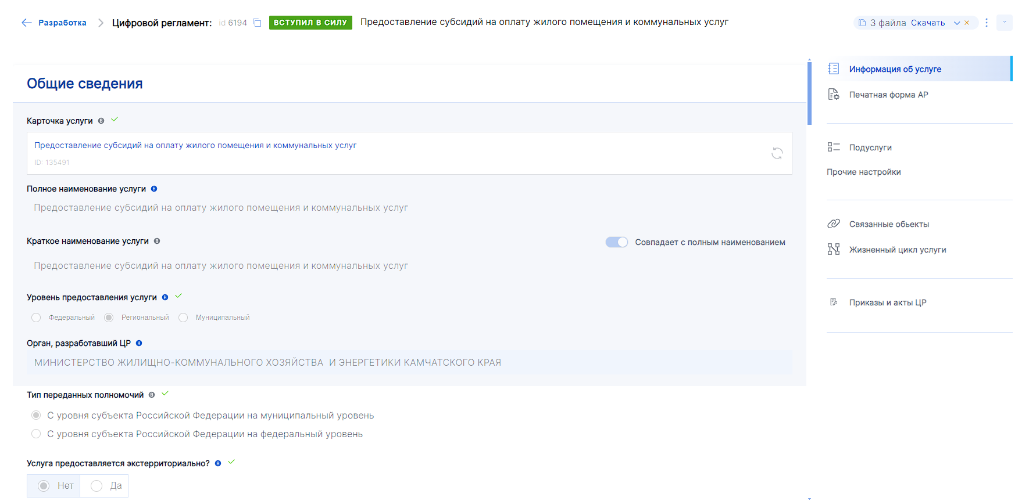

1. В правом верхнем углу нажмите на «Меню» () и выберите «Создать акт присоединения».

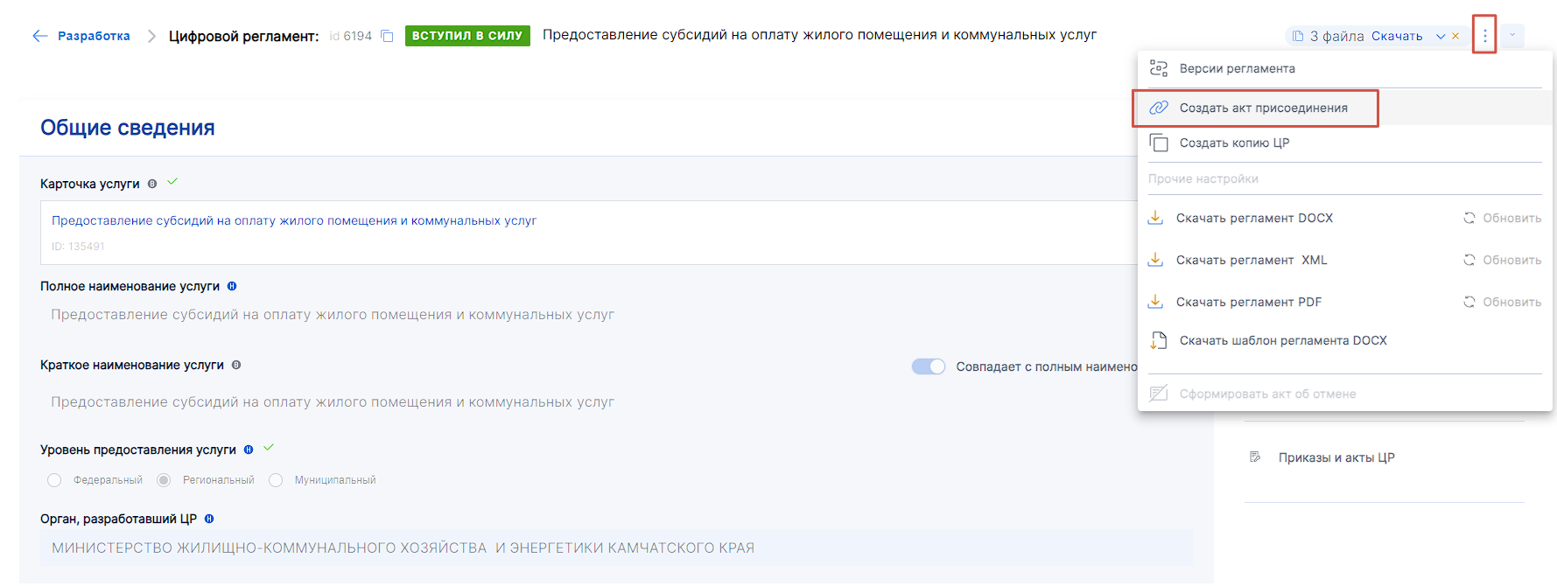

1. В разделе «Информация об услуге» созданного акта присоединения укажите орган местного самоуправления в «Орган, предоставляющий услугу», а также заполните поля «Подразделение, осуществляющее предоставление услуги» и «Территория обслуживания».

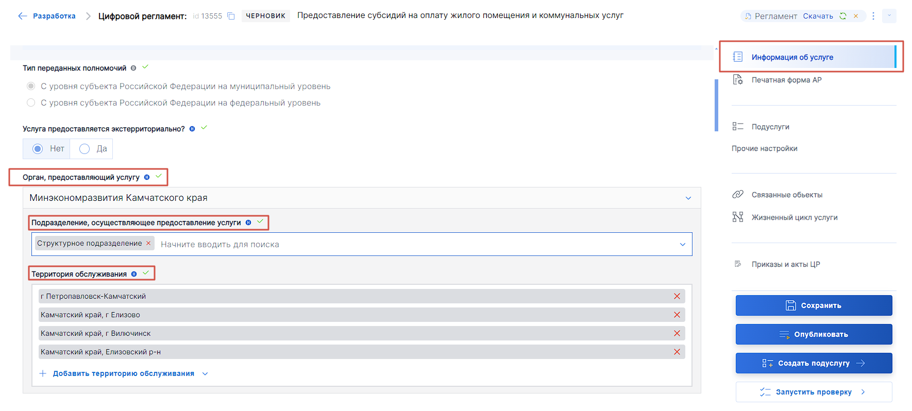

1. Заполните подраздел «Информирование о порядке предоставления услуги» раздела «Информация об услуге», указав адрес официального сайта органа местного самоуправления и номер телефона, по которому можно получить консультацию. Проверьте корректность указания офисов консультирования.

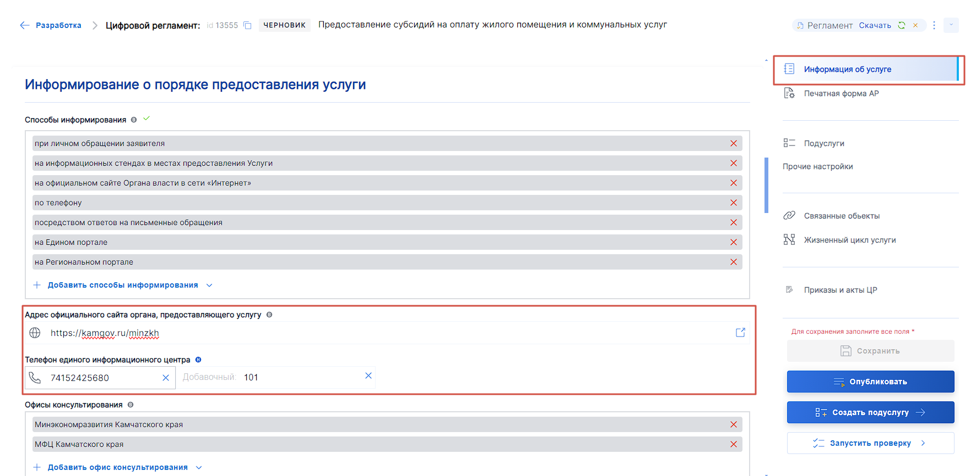

1. В разделе «Подуслуги» для каждой подуслуги необходимо заполнить поле «Тематика» в подразделе «Общая информация». Тематика должна отражать цель обращения (наименование подуслуги).

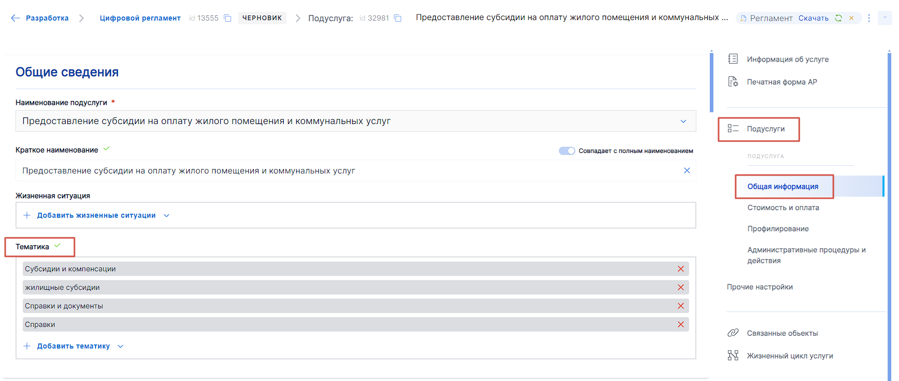

1. В разделе «Подуслуги» для каждой подуслуги необходимо автоматически рассчитать сроки исполнения административных процедур по кнопке «Рассчитать сроки» вкладки «Настройки» подраздела «Административные процедуры и действия».

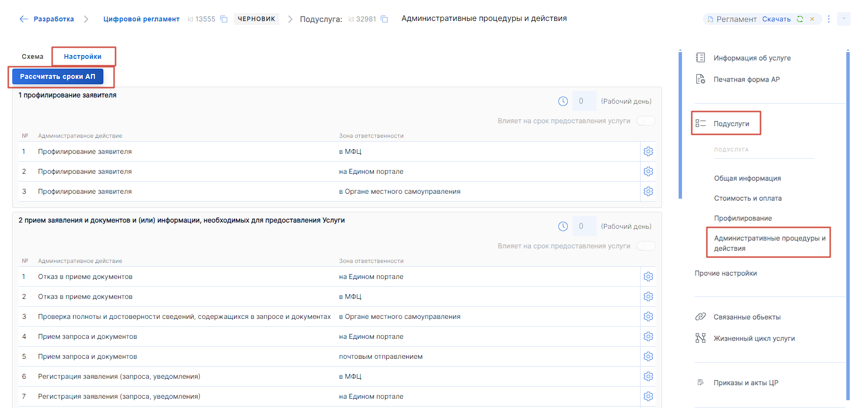

1. В разделе «Приказы и акты ЦР» в блоке «Тип утверждающего акта» выберите «Постановление», информацию в блоке «Содержание преамбулы акта, утверждающего административный регламент» замените на «В целях реализации Федерального закона от 27 июля 2010 г. № 210-ФЗ «Об организации предоставления государственных и муниципальных услуг», в блоке «Место утверждение акта» укажите географическое место органа местного самоуправления.

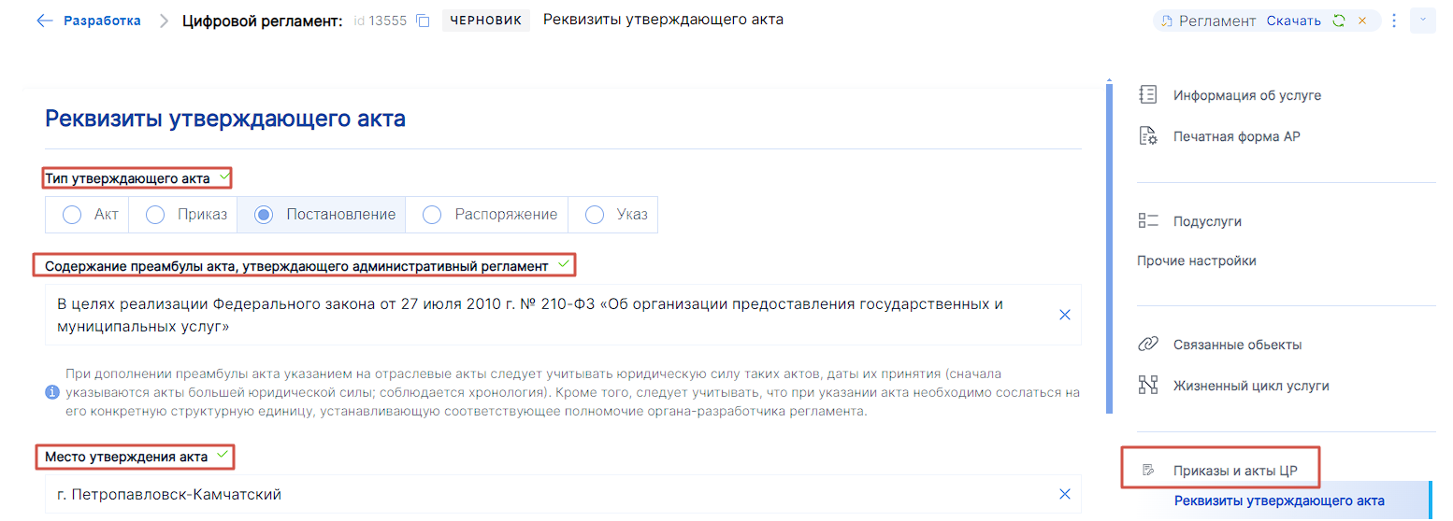

1. В разделе «Приказы и акты ЦР» удалите все нормативные правовые акты, которые признаются утратившими силу, и передвиньте соответствующий переключатель в неактивное положение.

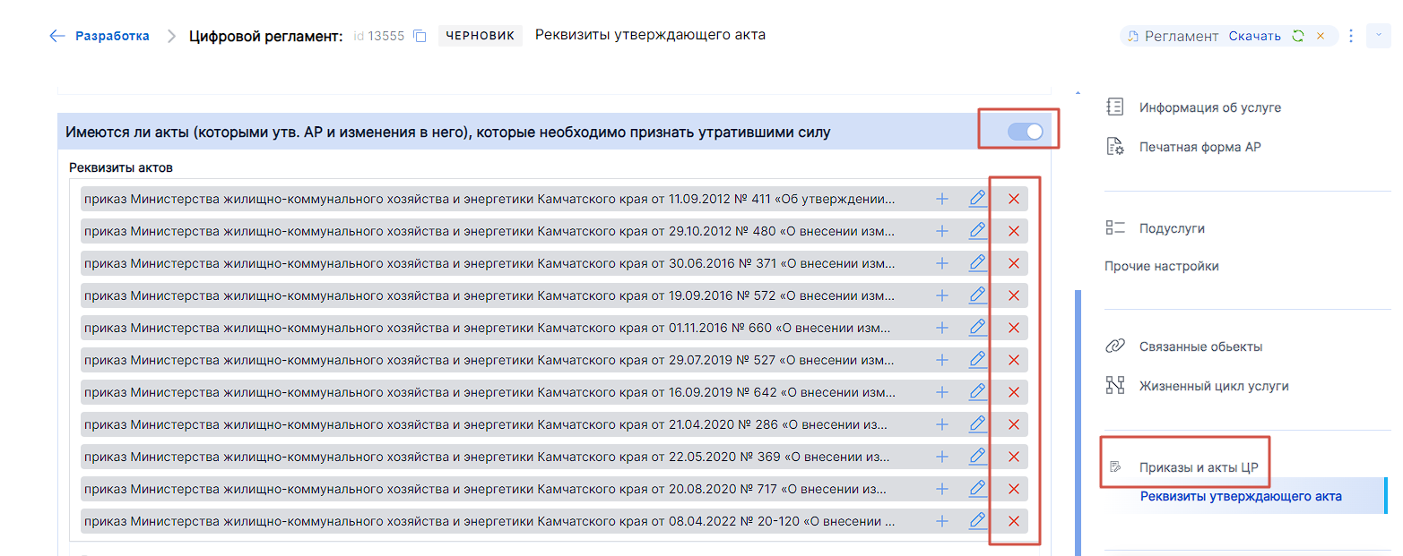

1. В подразделе «Реквизиты подписания» раздела «Приказы и акты ЦР» выберите орган местного самоуправления в поле «Ведомство», должность лица, подписывающего акт присоединения, в поле «Должность» и укажите его фамилию и инициалы в поле «ФИО».

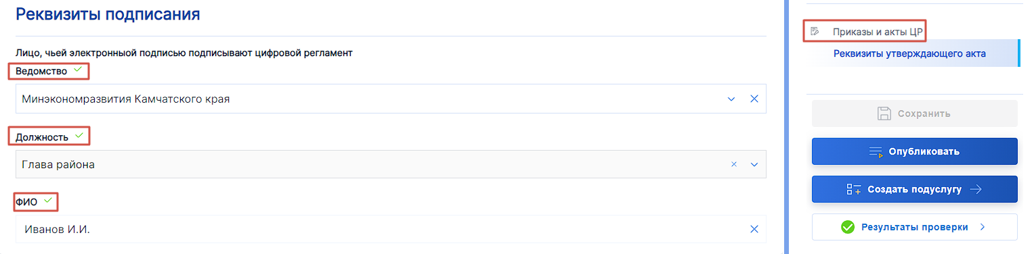

1. В правом верхнем углу нажмите на «Меню» (), сформируйте печатные версии акта присоединения и скачайте акт присоединения в формате DOCX. Откройте скаченную печатную форму акта присоединения.



1. В печатной форме акта присоединения:
   1. в преамбуле слово «приказывает» замените на слово «постановляет»;

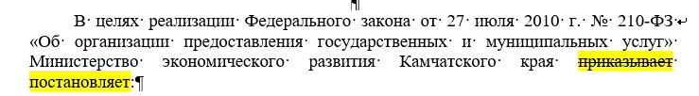

* 1. в части 1 постановляющей части корректно укажите исполнительный орган Камчатского края, который утвердил цифровой административный регламент, а также удалите информацию о регистрации нормативного правового акта в Минюсте России;

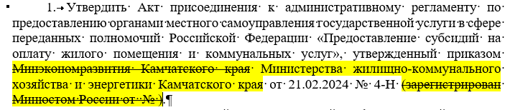

* 1. в части 2 постановляющей части исправьте опечатку, заменив слово «идентификатоционный» словом «идентификационный»;

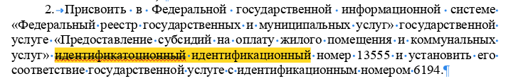

* 1. в наименовании акта присоединения удалите информацию об утверждении цифрового административного регламента (все слова, начиная с запятой);

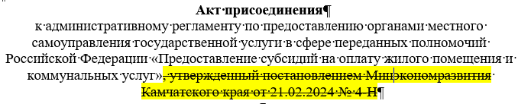

* 1. часть 1 акта присоединения удалите;

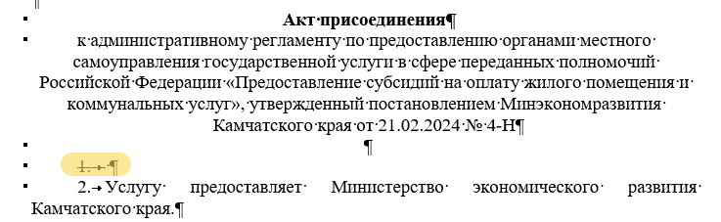

* 1. в части про перечень нормативных правовых актов удалите слова «органа местного самоуправления»;

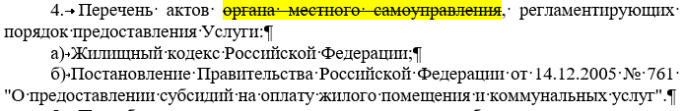

* 1. в частях про результаты предоставления услуги оставьте только те результаты, которые относятся к соответствующей цели обращения.

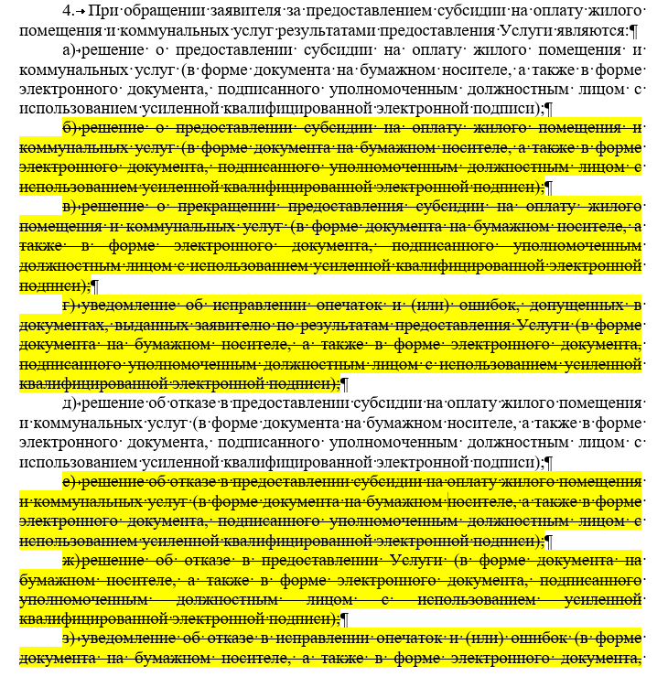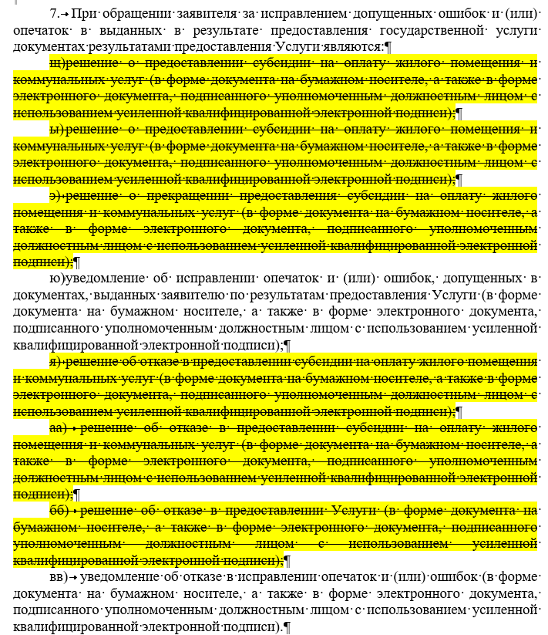

1. Сохраните файл с внесенными изменениями и загрузите его в подраздел «Загрузка файла регламента» раздела «Печатная форма АР».

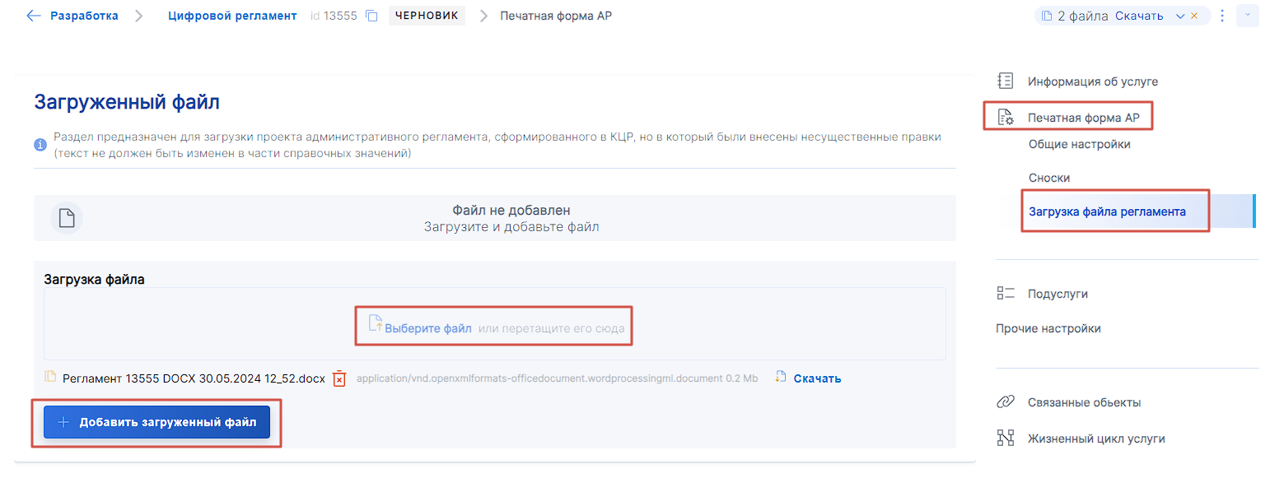

1. В разделе «Печатная форма АР» обновите файлы DOCX и PDF, нажав по кнопке «Обновить».

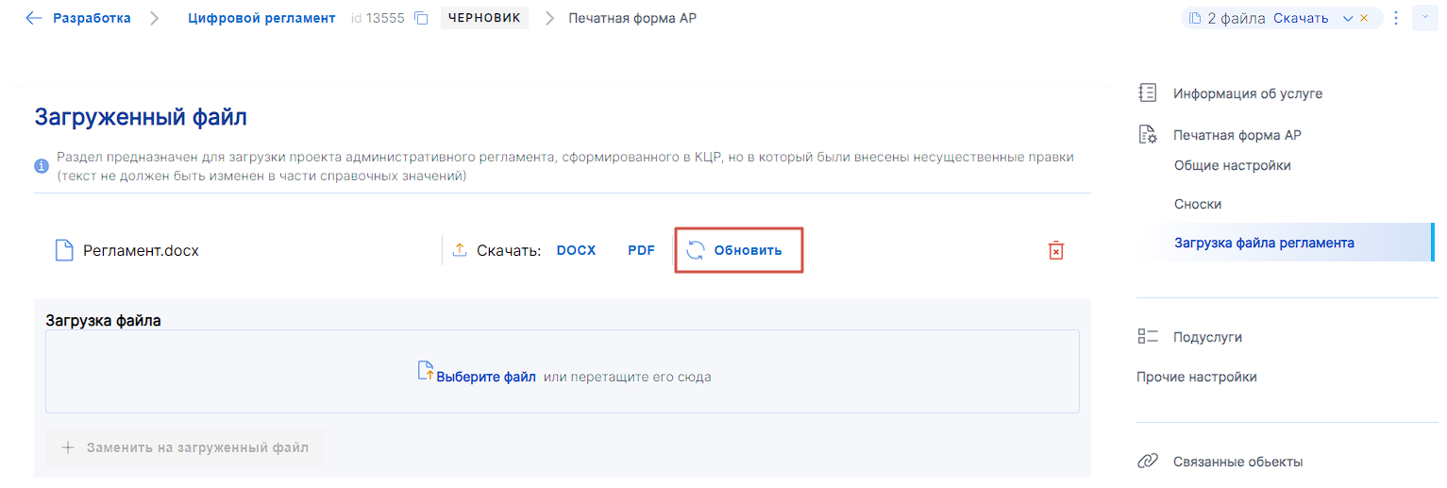

1. Настройте лист согласования в разделе «Жизненный цикл услуги»:
   1. Внутриведомственное согласование – орган местного самоуправления;
   2. Антикоррупционная экспертиза – орган местного самоуправления;
   3. Проведение необходимых экспертиз – орган местного самоуправления;
   4. Подписание – орган местного самоуправления.
2. При необходимости можете добавить этап «Межведомственное» и указать в качестве ответственного ведомства Министерство экономического развития Камчатского края.
3. Опубликуйте акт присоединения, проверьте его на ошибки и запустите согласование с помощью соответствующих кнопок в разделе «Жизненный цикл услуги».

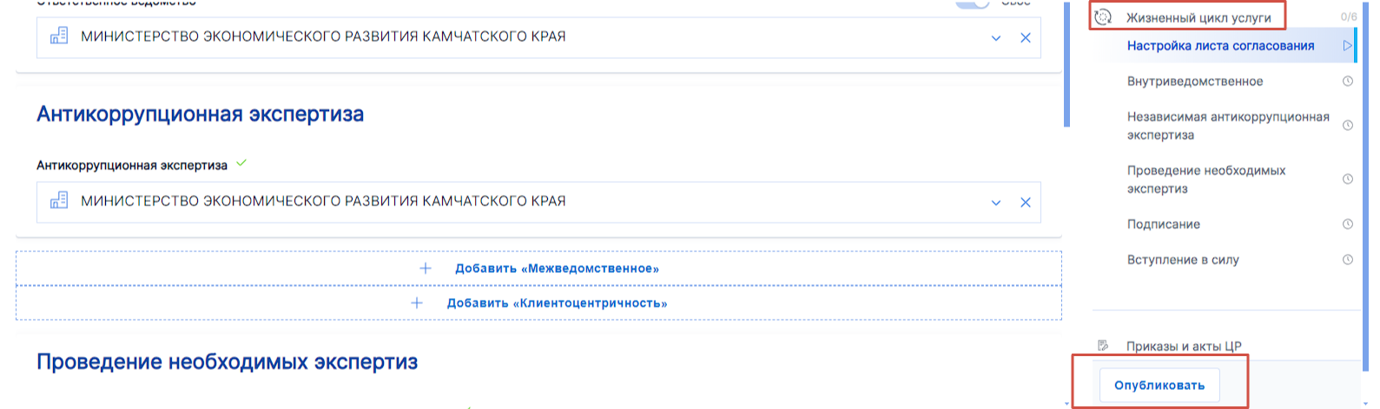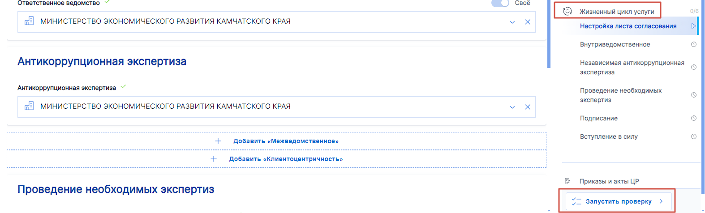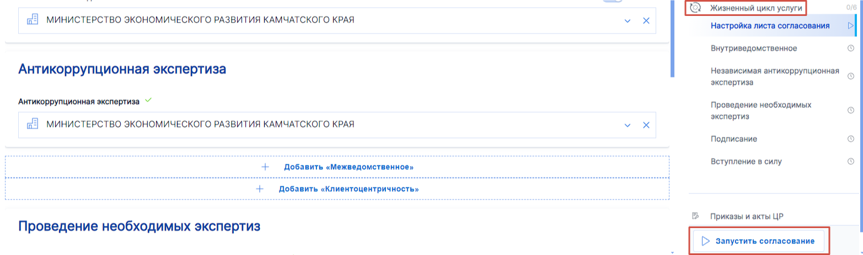

1. Пройдите все этапы согласования, как при разработке цифрового административного регламента.
2. Перед подписанием акта присоединения убедитесь, что подписываете загруженный раннее исправленный файл, нажав на кнопку «Посмотреть регламент».

